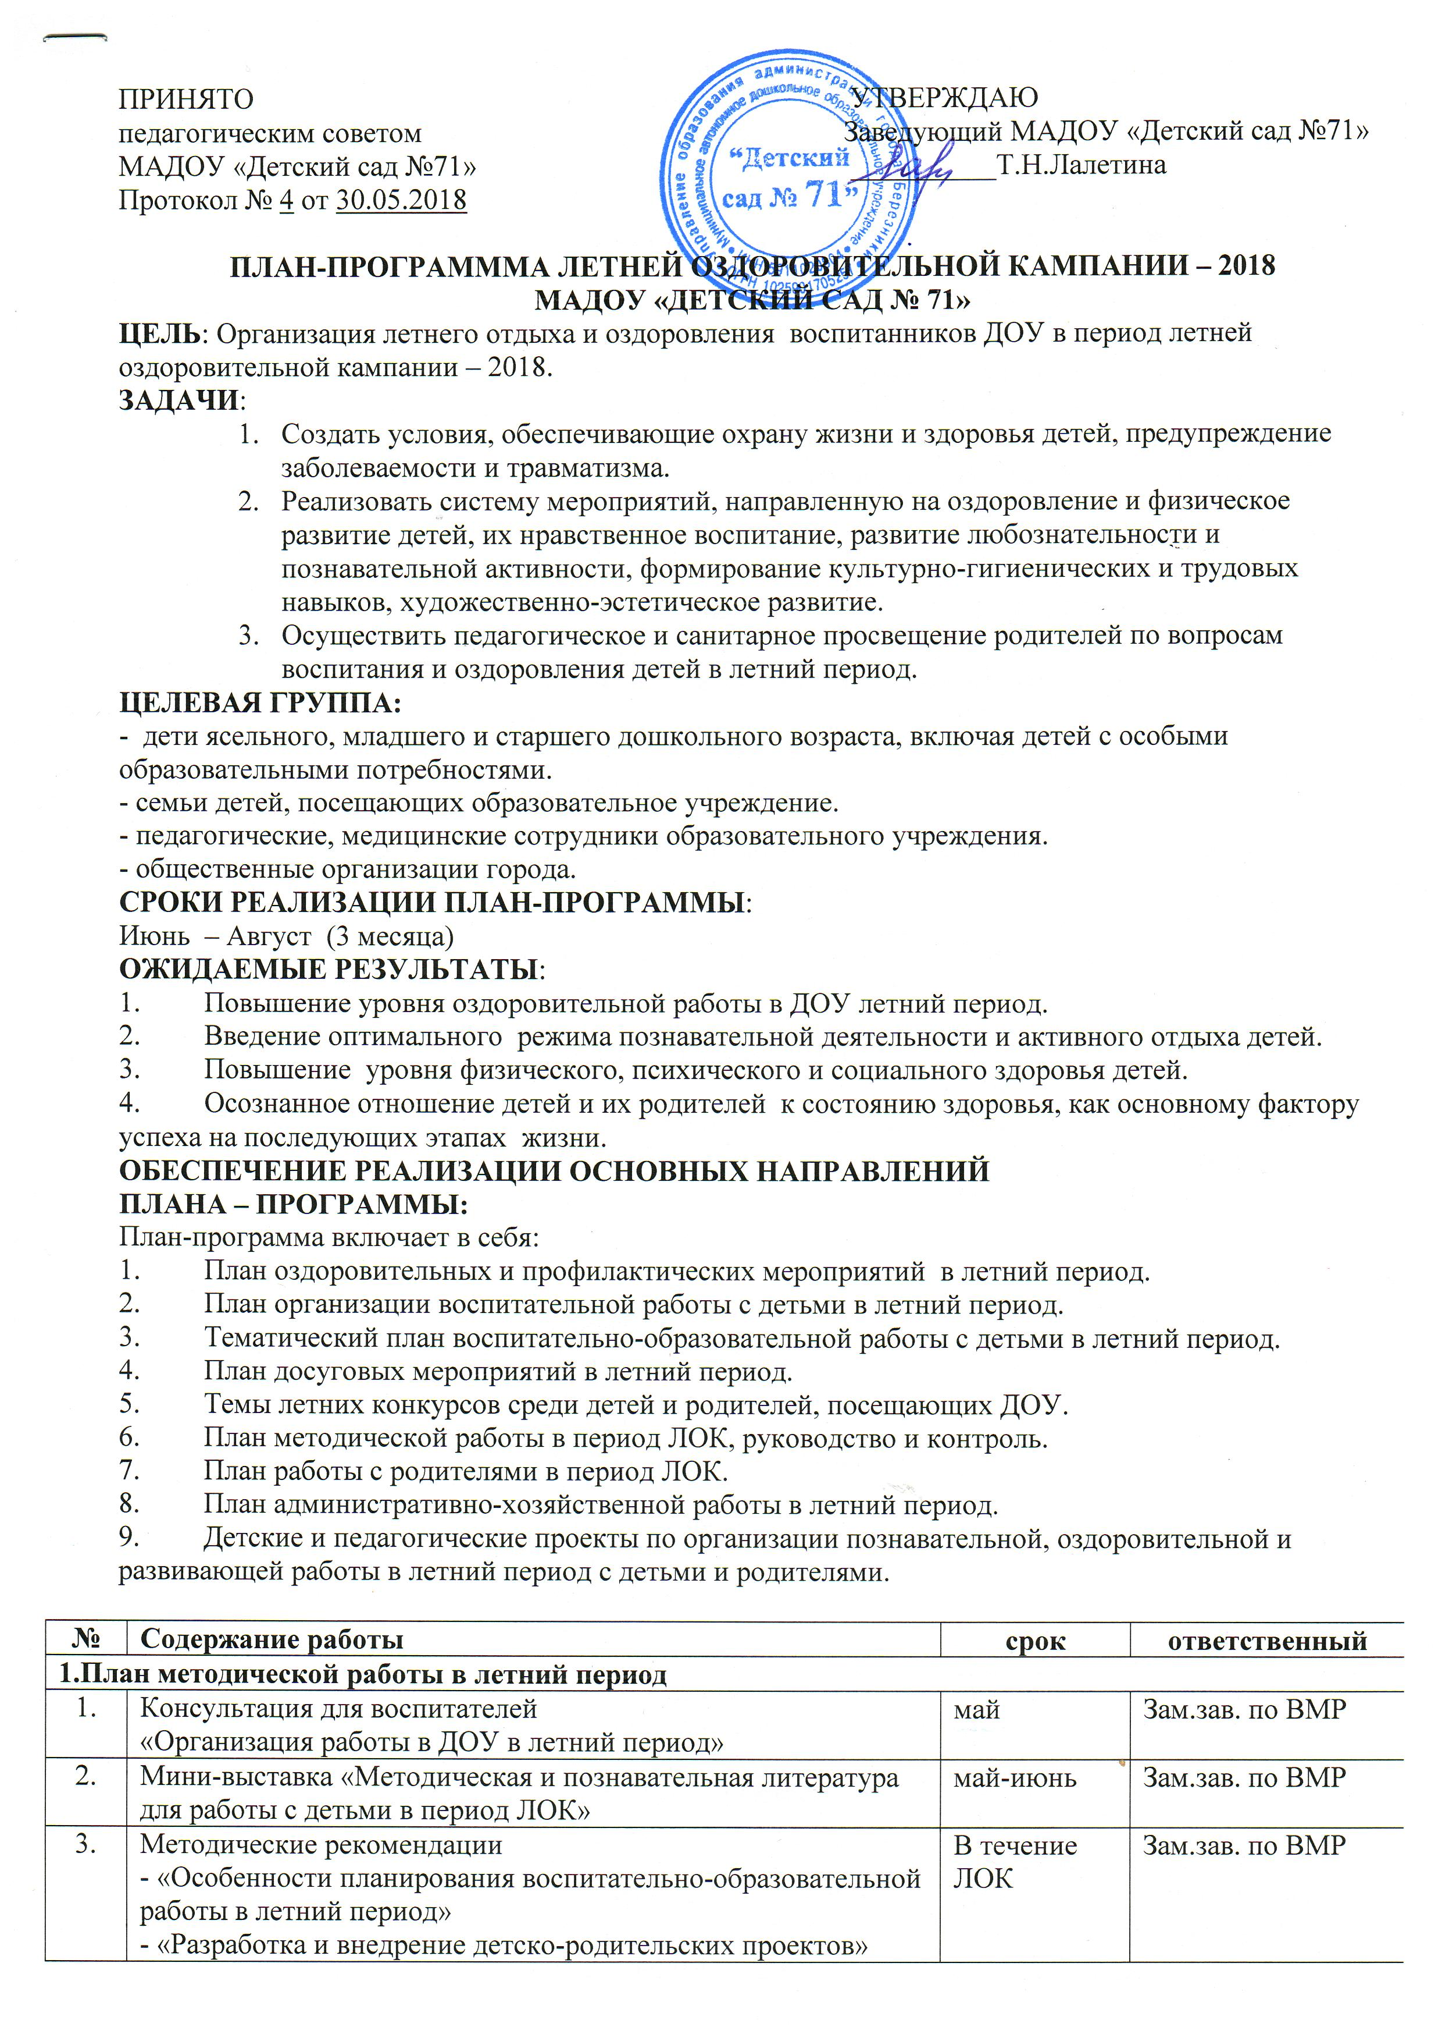

4. |  | Семинар-практикум для педагогов «Оборудование центра опытов и экспериментирования на прогулочном участке» |  | май | Шеина С.А.
5. |  | Разработка системы видов двигательной активности, пополнение картотеки спортивных, подвижных игр для использования в летний период |  | май | воспитатели
6. |  | Разработка новых педагогических проектов, тематических планов по реализации задач ЛОК. |  | Май-август | воспитатели
7. |  | Подготовка предметно-развивающей среды к новому учебному году |  | В течение ЛОК | воспитатели
8. |  | Разработка, корректировка перспективных планов по разделам программы к новому учебному году в соответствии с ФГОС ДО. |  | В течение ЛОК | воспитатели
9. |  | Разработка программ дополнительных образовательных услуг |  | В течение ЛОК | Зам.зав. по ВМР, воспитатели
10. |  | Семинар «Повышение педагогических компетенций педагога в вопросах оснащения ПРРС ДОУ» |  | июль | Зам.зав. по ВМР
11. |  | Педсовет «Итоги ЛОК-2018. Основные направления деятельности ДОУ на 2018-2019 учебный год» |  | 31.08.2018 | заведующий, зам.зав.по ВМР
2. План оздоровительных и профилактических мероприятий в летний период
2.1. Оздоровительная работа с детьми
1. |  |  | Максимальное пребывание детей на свежем воздухе (утренний прием, гимнастика после сна, увеличение продолжительности прогулок) | В течение ЛОК | воспитатели
2. |  |  | Создание условий повышения двигательной активности и развития физических навыков у детей в помещении и на территории ДОУ | В течение ЛОК | воспитатели
3. |  |  | Индивидуальная, подгрупповая работа с детьми по развитию основных движений, обучению навыкам летних видов спорта (футбол, волейбол, теннис и пр.) | В течение ЛОК | воспитатели
4. |  |  | Ежедневное включение в меню овощей, фруктов, соков. Витаминизация 3 блюда. | В течение ЛОК | МКУП ЦСП, медсестра
5. |  |  | Осуществление различных видов закаливания в течение дня  Закаливание в повседневной жизни:  -облегченная одежда;  -проветривание помещений;  -умывание прохладной водой;  -прием детей на воздухе.  Специальные закаливающие мероприятия:  -полоскание рта водой комнатной температурой;  -хождение босиком до и после сна:  мл.гр. - 2 мин., ср.гр. - 3 мин., ст.гр. - 4 мин.;  -хождение босиком по траве при температуре воздуха выше 20 градусов:  мл.гр. - 8 мин., ср.гр. - 10 мин., ст.гр. - 15 мин.  -солнечные ванны с целью закаливания;  - гимнастика после сна на воздухе: ст, подг. группы.  -водные процедуры: обширное умывание: ст., под.гр.;  -обливание ног: все группы | В течение ЛОК | воспитатели,  медсестра
6. |  |  | Включение в работу с детьми приемов массажа и самомассажа, элементов дыхательной гимнастики, психогимнастики, релаксации. | В течение ЛОК | медсестра, воспитатели
7. |  |  | Проведение летней спортивной олимпиады с участием родителей | Август | воспитатели
8. |  |  | Физкультурная работа.  -проведение физкультурных занятий на воздухе – 3 раза в неделю;  -проведение физкультурных досугов 2 раза в месяц;  -проведение спортивных упражнений:  катание на велосипеде, самокате, бадминтон, кольцеброс – ежедневно. | В течение ЛОК | инструктор по физкультуре,  воспитатели
2.2. Профилактическая работа
1. |  |  | Инструктажи для сотрудников ДОУ:  - Организация безопасности жизни и здоровья детей в летний период.  - Предупреждение ДДТТ, соблюдение ППБ в летний период.  - Охрана труда и выполнение требований ТБ на рабочем месте.  - Профилактика клещевого энцефалита.  - Профилактика пищевых отравлений и кишечных инфекций. | В течение ЛОК | заведующий,  медсестра
2. |  |  | Консультации для воспитателей.  «Индивидуальный подход к детям ОВЗ в группе ДОУ»  «Организация закаливающих процедур летом» | Июнь | медсестра
3. |  |  | Практикум «Оказание первой доврачебной помощи при несчастных случаях» | Июнь | медсестра
4. |  |  | Оформление санитарных бюллетеней  - «Кишечная инфекция»  - «Клещевой энцефалит»  - «Профилактика травматизма»  - «Витамины»  - «Помоги себе сам»  - «Нужен ли детям отпуск» | В течение ЛОК | медсестра, Воспитатели
5. |  |  | Профилактические беседы с детьми  - «Болезнь грязных рук»  - «Ядовитые растения»  - «Когда солнышко опасно»  - «Будь осторожен на дороге»  - «Закаляйся, если хочешь быть здоров» | В течение ЛОК | медсестра
6. |  |  | Проведение обучения всех педагогов навыкам оказания первой медицинской помощи (по отдельному плану, с регистрацией на официальном сайте Российского Красного Креста в сети Интернет, объемом не менее 4 часов, с получением сертификата) | В течение ЛОК | Заведующий ДОУ зам.зав.по ВМР
2.3. Контроль и руководство оздоровительной работой
1. |  |  | Утренний приём и утренняя гимнастика на воздухе | ежедневно | Заведующий ДОУ  зам.зав.по ВМР  мед.сестра
2. |  |  | Проверка состояния территории, прогулочных участков. | ежедневно | зам.зав. по АХР
3. |  |  | Проверка наличия и хранения выносного материала | ежедневно | зам.зав.по ВМР
4. |  |  | Фронтальный контроль выполнения режима дня, питьевого и двигательного режима | ежедневно | зам.зав.по ВМР,  медсестра
5. |  |  | Выполнение инструкций «Охрана труда при проведении массовых мероприятий», «Охрана труда при проведении прогулок», «Охрана труда для воспитателей и младших воспитателей» | ежедневно | заведующий ДОУ  зам.зав.по АХР
6. |  |  | Проведение физкультурно-оздоровительных мероприятий | ежедневно | заведующий ДОУ  зам.зав.по ВМР
7. |  |  | Организация питания (витаминизация, контроль калорийности пищи) | ежедневно | заведующий ДОУ  медсестра
8. |  |  | Взаимодействие с родителями | ежедневно | заведующий ДОУ  зам.зав.по ВМР
3. План организации воспитательно-образовательной работы с детьми в летний период
1. | Корректировка тематического плана воспитательно-образовательной работы с детьми в летний период. |  |  | 21.05.2018-31.05.2018 | воспитатели
2. | Корректировка плана досуговых мероприятий в летний период |  |  | 21.05.2018-31.05.2018 | воспитатели
3. | Разработка тем и конкурсных положений на летний период |  |  | 21.05.2018-31.05.2018 | воспитатели
4. | Разработка сценариев, конспектов мероприятий |  |  | По мере проведения | воспитатели
5. | Разработка плана работы с детьми по предупреждению бытового и дорожного травматизма. |  |  | Май | воспитатели
6. | Календарное планирование согласно методическим рекомендациям программы «Детство» (автор В.И.Логинова) |  |  | В течение ЛОК | Воспитатели
7. | Экологическое воспитание детей: беседы, прогулки, экскурсии в ближайшее природное окружение, наблюдения, эксперименты, труд в природе и пр.  Работа детей и родителей в проектах:  «Красная книга Пермского края»  «Загадки природы»  «Мир насекомых» |  |  | В течение ЛОК | воспитатели
8. | Физическое развитие:  физкультурные занятия - 2 раза в неделю  (при условии хорошей погоды проводятся на воздухе),  цикл занятий о ЗОЖ,  спортивные досуги,  игры с спортивным инвентарем и т.п.  Работа секций:  «Веселая веревочка» (обучение прыжкам на скакалке ст.возр.)  «Летучий воланчик» (обучение игре бадминтон – подг.возр.)  «Весёлый мяч» (обучение игре с мячом – мл.возр)  «Классики» (обучение играм в классики, ср.возр) |  |  | В течение ЛОК | инструктор по физкультуре,  воспитатели
9. | Художественно-эстетическое развитие:  Работа кружков:  «Лето – ты какого цвета» (рисование)  «Интересные кубики» (конструирование) |  |  | В течение ЛОК | воспитатели
10. | Музыкальное развитие:  Музыкальные занятия 2 раза в неделю  (при условии хорошей погоды проводятся на воздухе) |  |  | В течение ЛОК | воспитатели
11. | Игровая деятельность согласно программы «Детство» (автор В.И.Логинова) |  |  | В течение ЛОК | воспитатели
12. | Работа с детьми по предупреждению бытового и дорожного травматизма (беседы, игры, развлечения и т.п.) согласно разработанному плану. |  |  | В течение ЛОК | Воспитатели
3.1. Тематическое планирование на неделю
 | Июнь
 | «Безопасная» (ППБ, ОБЖ) | 01.06.2018-08.06.2018 | зам.зав.по ВМР, воспитатели
 | «Сказочная» | 11.06.2018-15.06.2018
 | «Березниковская» (родной город, ПДД) | 18.06.2018-22.06.2018
 | «Чемпионика» (Чемпионат мира по футболу) | 25.06.2018-29.06.2018
 | Июль
 | «Цветочная» | 02.07.2018-06.07.2018 | зам.зав.по ВМР, воспитатели
 | «Водная» | 09.07.2018-13.07.2018
 | «Дорожная» (ПДД) | 16.07.2018-20.07.2018
 | «Солнечная» | 24.07.2018-31.07.2018
 | Август
 | «Инженерная» (конструирование) | 30.07.2018-03.08.2018 | зам.зав.по ВМР, воспитатели
 | «Заповедная» (Красная книга Пермского края) | 06.08.2018-10.08.2018
 | «Спортивная» | 13.08.2018-17.08.2018
 | «Безопасная» (ОБЖ) | 20.08.2018-24.08.2018
3.3. План досуговых мероприятий с детьми в летний период
1. |  | Праздники  Досуг «День защиты детей» (праздник ко Дню защиты детей, конкурс семейных рисунков на асфальте) (все группы)  «Чемпионика» (спортивный праздник) (дошк. группы) | 01.06.2018  29.06.2018 | зам.зав.по ВМР,  воспитатели. Инструктор по ФИЗО
2. |  | Развлечения  «Мы в России родились» (развлечение, посвященное Дню независимости России) (все группы)  «Летние забавы» (все группы)  «Школа дорожных наук» (все группы) | 08.06.2018  13.07.2018  10.08.2018 | зам.зав.по ВМР,  воспитатели
3. |  | Физкультурные досуги  «Веселый мяч» (ср,мл.гр.)  «Самый быстрый, ловкий, смелый» (ст, под.гр)  «До свиданья, Лето!» (все группы) | 15.07.2018  15.07.2018  24.08.2018 | зам.зав.по ВМР,  воспитатели
3.4. Конкурсы
1. |  | «Красная книга Пермского края»  (конкурс лепбуков) | Июль | зам.зав.по ВМР,  воспитатели
2. |  | «Мы идём через дорогу» (конкурс семейных плакатов и рисунков по ПДД, все группы) | Август | воспитатели
4. План работы с родителями в летний период
1. | Проведение родительских собраний в группах по переходу учреждения на летний режим работы и знакомству с целями и задачами воспитательно-образовательной и оздоровительной работы летом. |  | В течение ЛОК | воспитатели
2. | Консультации  - «Семейных отдых на природе и в городе»  - «Безопасность ребенка в летний период»  - «Природа и фантазия»  - «Правила дорожного движения для всех» |  | В течение ЛОК | воспитатели
3. | Оформление наглядной агитации:  - «Солнце, воздух и вода – наши лучшие друзья»  -«Выбери для своего ребенка безопасность» (о детских удерживающих устройствах, светоотражающих элементах)  - «Витамины в тарелке»  - «Безопасность ребенка» |  | В течение ЛОК | Воспитатели
4. | Участие родителей в совместных физкультурно-развлекательных мероприятиях, конкурсах творчества. |  | В течение ЛОК | воспитатели
5. | Приобщение родителей к созданию развивающей среды дошкольного учреждения: подбор игр, спортивных принадлежностей, игрушек для прогулки на улице, изготовление кукол для театра, книжек – малышек, совместных рисунков и художественных работ из природного материала. |  | В течение ЛОК | воспитатели
6. | Консультации для родителей вновь прибывших детей «Условия воспитания и обучения детей с ОВЗ в условиях ДОУ» |  | По мере поступления | воспитатели
7. | Анкетирование родителей с целью выявления запросов, предложений по организации деятельности ДОУ. |  | август | воспитатели
8. | День открытых дверей для родителей детей поступающих в учреждение |  | август | Заведующая
5. План административно-хозяйственной работы в летний период
1. | Обновление (ремонт, покраска) оборудования на игровых площадках. |  | Май | зам.зав.по АХР
2. | Ревизия существующего инвентаря, оборудования, комплектов игр на летней прогулке. Оборудование спортивной площадки. |  | Май - июнь | зам.зав.по АХР воспитатели
3. | Подготовка уголка природы, огорода, цветников. |  | май | воспитатели
4. | Организация субботника по благоустройству территории ДОУ с привлечением родителей |  | май | зам.зав.по АХР
5. | Дополнение оборудования участков оборудованием для организации игр детей (столики, скамейки, песочницы и т.п.) |  | Май- июнь | зам.зав.по АХР
6. | Высадка кустарников для разделения территории участков |  | май | зам.зав.по АХР
7. | Организация подвоза торфа, песка. |  | Май-июнь | зам.зав.по АХР
8. | Обновление развивающей среды, условий в группах и кабинетах специалистов для работы в новом учебном году. |  | В течение ЛОК | Администрация

